सदर बाजार रोड नई दिल्ली 110010
Sadar Bazar Road New Delhi 110010
Website: www.no1delhicantt.kvs.ac.in, e mail: kendriyavidyalaya205@gmail.com
दूरभाष :-(011) -25691083(o), KV code:-1409 Affiliation No- 2700006 CBSE code:-65631 station code-239
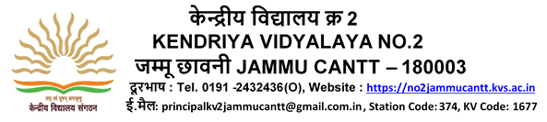

Date: 27-05-2023

प्रवेश सूचना कक्षा (Class -I)
केंद्रीय विद्यालय न. 2 जम्मू छावनी में सत्र 2023-24 में पहली कक्षा (class -I) में कुछ OBC-NCL (अन्य पिछडा वर्ग – नान क्रीमी लेयर ) रिक्त स्थानों के लिए ऑफ लाइन (off- line))आवेदन आमंत्रित किये जाते हैं , इच्छुक अभिभावक विद्यालय से व विद्यालय के वेबसाइट https://no2jammucantt.kvs.ac.in/ से पंजीकरण प्रपत्र डाउनलोड कर ठीक तरह से भर कर एवं सम्बंधित प्रपत्र लगा कर दिनांक 29-05-2023 से 02-06-2023 को 10:00 am to 12:30 pm तक विद्यालय में जमा करा सकते हैं | प्रवेश हेतु पंजीकरण प्रपत्र किसी अन्य माध्यम से स्वीकार नहीं किये जायेंगे ,मात्र पंजीकरण कराना प्रवेश की गारंटी नहीं है |

प्राचार्य

